  - EVIDENCE / INVESTMENT RESEARCH

策略研究报告

黄金 ETF 代理（GLD）与比特币（BTC-USD）近五年避险与抗通胀表现比较：60/40 组合、季度再平衡
  - 研究区间 2021-09-28 至 2026-09-29 生成 2026-09-29
研究版本 3302715305fc4dac 美元计价

研究结果
需求覆盖检查通过。
GLD：共同月末区间 2021-09-30 至 2026-08-31，累计收益 +148.7%，月末估值最大回撤 -23.8%。
BTC-USD：共同月末区间 2021-09-30 至 2026-08-31，累计收益 +86.9%，月末估值最大回撤 -72.9%。
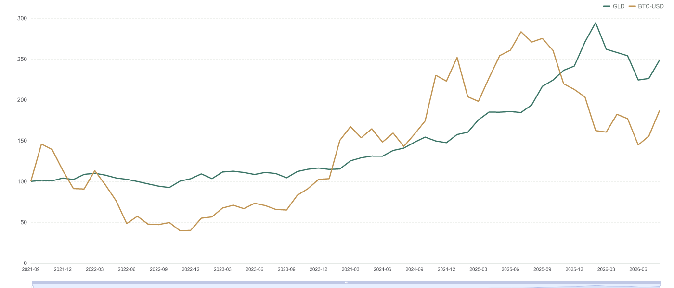
图 1 共同月度净值（初始为 100）
资产 | 累计收益 | 年化收益 | 年化波动 | 最大回撤
GLD | +148.7% | +20.4% | +16.9% | -23.8%
BTC-USD | +86.9% | +13.6% | +57.1% | -72.9%

比较表采用共同月度观测。数据源与完整日线保存在 Excel 底稿，图表与数字来自同一研究快照。

决策框架
目标 | 待回答问题 | 检验指标 | 适用条件
避险 | 基准下跌期间是否保值 | 压力月份收益、最大回撤、滚动相关性 | 仅在已检验情景成立时接受，避免用长期涨幅代替危机表现
抗通胀 | 能否维持实际购买力 | CPI 调整净值、高通胀月份收益 | 区分多年购买力与短期 CPI 波动，月度相关性不代表因果
资产配置 | 分散化是否改善风险 | 组合回撤、波动、交易成本与漂移 | 先设权重和再平衡规则，再检验结果；不在全样本寻找最优权重
执行 | 能否按假设成交 | 实际时间戳、下一开盘成交、现金台账 | 识别交易日差异，保留滑点、流动性与跟踪误差的敏感性

压力期与通胀
在事后选取的 6 个基准最差月份中，GLD 有 2 个月收益为正。该结果衡量特定压力样本，不能推广为所有危机中有效。
在事后选取的 6 个基准最差月份中，BTC-USD 有 1 个月收益为正。该结果衡量特定压力样本，不能推广为所有危机中有效。
资产 | CPI 同比 ≥3% 月数 | 该组月均收益 | CPI 同比 <3% 月数 | 该组月均收益
GLD | 39 | +0.9% | 19 | +3.2%
BTC-USD | 39 | +3.3% | 19 | +0.8%

黄金（GLD ETF 代理）
GLD（SPDR Gold Shares）由实物黄金支持，目标是反映扣除信托费用后的金价表现。它于 2004 年上市，在 NYSE Arca 以美元交易，参考 LBMA Gold Price PM。采用 GLD 是因为其黄金敞口明确、交易历史较长，并具有可复核的美元行情，适合构建可投资代理的比较与回测。
ETF 价格与现货金价存在费用、跟踪及交易时段差异。官方披露费用率为 0.40%（2026-09-28 核验）；历史价格已体现基金费用，回测只另计指定交易成本，避免重复扣费。
产品定义、费用与基准：GLD 官方资料

方法与配置检验
初始资金 $100,000，权重 GLD 60% / BTC-USD 40%，交易成本 20 bps，再平衡间隔 3 个月（0 为持有）。
口径 | 累计收益 | 最大回撤
下一可交易开盘执行 | +162.2% | -36.7%
Excel 月度配置近似 | +171.7% | -37.4%

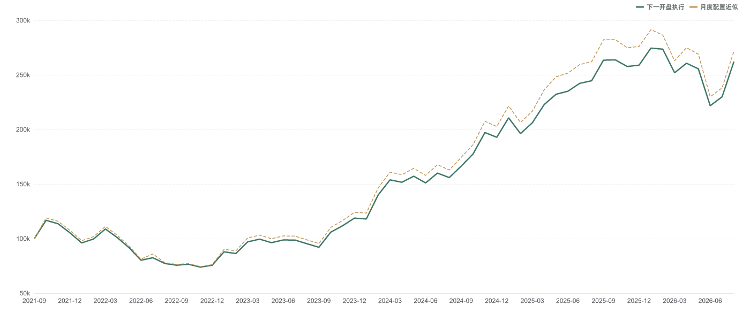
图 2 实际执行模拟与月度公式近似分别计算。调仓份额使用信号时点已知价格，执行价格取下一完整日线开盘；现金不足时限制买入。

配置敏感性分析
固定网格逐项改变一个参数；全部使用下一可交易开盘执行口径。
情景 | 年化收益 | 最大回撤 | 年化波动
原始配置 | +21.7% | -36.7% | +24.9%
成本 0 bps | +21.8% | -36.6% | +24.9%
成本 10 bps | +21.7% | -36.7% | +24.9%
成本 25 bps | +21.6% | -36.8% | +24.8%
成本 50 bps | +21.4% | -36.9% | +24.8%
买入持有 | +17.2% | -37.3% | +24.9%
每 1 月再平衡 | +21.6% | -36.3% | +25.4%
每 12 月再平衡 | +18.7% | -37.4% | +25.6%
GLD 20% | +17.4% | -62.8% | +44.4%
GLD 50% | +21.2% | -44.0% | +29.2%
GLD 80% | +21.6% | -22.5% | +18.4%
前半区间 | +18.9% | -36.7% | +28.7%
后半区间 | +23.6% | -19.2% | +20.8%

分段结果为历史稳健性检查，不是样本外检验；不同期限比较应看年化及风险，不以全样本最优结果推荐配置。Excel 中该表为快照，不随蓝色输入格重算。
前半区间：2021-09-30 至 2024-03-28，31 个月末锚点。
后半区间：2024-03-28 至 2026-08-31，30 个月末锚点。
免费公开数据可能延迟、修订或暂时不可用。采集时间与快照哈希固定本次可复核范围。
日线无法隔离公告前后的盘中交易。日期级来源保留盘前/盘后不确定性，市场反应等级不表示因果概率。
回测采用固定事前权重，交易成本按成交额扣除。月度公式近似与下一开盘执行分别报告。
宏观数据为当前可得历史版本，压力月份为全样本事后选择。二者仅用于解释，不进入交易信号。
使用六小时内行情缓存；采集时间保留为原始时间
独立核验：已读全部 15 条来源原文（含 Fed 声明、CNBC、Decrypt、NPR 等高影响来源），逐项核对 10 个事件的日期、事实与来源支持度。核心事实均获原文支持：ev-1 的 1.5%–1.75% 区间、1994 年以来最大、点阵图 3.4%、GDP 由 2.8% 下调至 1.7%；ev-4 的 3%–3.25% 区间与缩表措辞；ev-2 的盘中跌约17%至约22,764美元、市值首破1万亿；ev-3 的 LUNA 归零、UST 约。完整记录见 HTML 方法页。

事件与市场反应

2022-06-15 美联储加息75个基点，为1994年以来最大单次加息
美联储6月15日将联邦基金利率目标区间上调至1.5%–1.75%，为1994年以来最大单次加息，并称高度关注通胀风险、将继续缩表。点阵图显示年底利率中值升至3.4%，2022年GDP增速预期由2.8%下调至1.7%。
GLD 对齐交易日 2022-06-15，反应等级 低。1 日相对收益 -0.1%；5 日相对收益 +1.1%；20 日相对收益 -7.0%。
BTC-USD 对齐交易日 2022-06-15，反应等级 低。1 日相对收益 +0.2%；5 日相对收益 -5.7%；20 日相对收益 -11.3%。
[src-4f517df5f22832] www.federalreserve.gov [src-eefffabc38a184] www.cnbc.com

2022-06-13 比特币跌破2.3万美元，Celsius暂停提款加剧加密市场抛售
6月13日比特币一度跌约17%至约22,764美元，为2020年12月以来最低，加密总市值自2021年2月以来首次跌破1万亿美元。加密借贷平台Celsius以极端市况为由暂停提款、兑换与转账，市场担忧传染风险。
BTC-USD 对齐交易日 2022-06-13，反应等级 高。1 日相对收益 -12.2%；5 日相对收益 -17.8%；20 日相对收益 -26.3%。
[src-84d4aa2b0397b9] www.cnbc.com

2022-05-13 Terra的LUNA跌至0美元、UST脱锚，比特币反弹至3万美元上方
5月13日算法稳定币UST脱锚、跌至约12美分，姊妹代币LUNA跌至0美元，Terra网络24小时内两度停止处理交易，币安一度下架两者。比特币当日反弹逾5%至约30,046美元，但全周仍跌超15%。
BTC-USD 对齐交易日 2022-05-13，反应等级 低。1 日相对收益 -1.6%；5 日相对收益 +0.7%；20 日相对收益 -1.8%。
[src-a50be069675b1c] www.cnbc.com

事件与市场反应（续 1）

2022-09-21 美联储9月加息75个基点至3%–3.25%
美联储9月21日将联邦基金利率目标区间上调至3%–3.25%，声明称通胀仍处高位，反映疫情相关的供需失衡、更高的食品与能源价格及更广泛的价格压力，并重申继续按5月计划缩减国债与机构MBS持仓。
GLD 对齐交易日 2022-09-21，反应等级 中。1 日相对收益 +2.2%；5 日相对收益 +3.1%；20 日相对收益 +2.5%。
BTC-USD 对齐交易日 2022-09-21，反应等级 低。1 日相对收益 -0.1%；5 日相对收益 +3.7%；20 日相对收益 +7.6%。
[src-d39adf303e613c] www.federalreserve.gov

2023-10-23 比特币升破3.1万美元，现货ETF乐观情绪升温
10月23日比特币升破31,000美元，报约31,284美元，24小时涨近5%、七日涨超11%，为7月中以来最高。市场对现货比特币ETF获批的乐观情绪升温，贝莱德等机构申请推进，灰度此前在诉讼中胜诉SEC。
BTC-USD 对齐交易日 2023-10-23，反应等级 高。1 日相对收益 +10.5%；5 日相对收益 +15.6%；20 日相对收益 +19.2%。
时间与证据： 未取得匹配的精确发布时刻，降级为日期对齐。
[src-1607273d2324e2] decrypt.co

2024-01-10 SEC批准比特币现货ETF相关规则变更
美国SEC于1月10日批准规则变更，为设立比特币现货ETF铺路，灰度比特币信托有望转为ETF，贝莱德iShares、富达等也将推出产品，首批基金预计次日起交易。此前一日SEC官方社交账号曾误发获批消息并称账号被入侵。
BTC-USD 对齐交易日 2024-01-10，反应等级 中。1 日相对收益 +0.5%；5 日相对收益 -10.0%；20 日相对收益 -9.8%。
[src-c1c0f360de49ce] www.cnbc.com

事件与市场反应（续 2）

2026-01-30 黄金重挫、白银期货暴跌31.4%，沃什获提名缓解美联储独立性担忧
1月30日特朗普提名沃什出任下任美联储主席，缓解市场对央行独立性的担忧并推升美元，贵金属大跌：现货黄金跌约9%至4,895.22美元/盎司，黄金期货跌11.4%至4,745.10美元；现货白银跌28%至83.45美元，白银期货跌31.4%至78.53美元，为1980年3月以来最差单日。
GLD 对齐交易日 2026-01-30，反应等级 高。1 日相对收益 -10.0%；5 日相对收益 -8.5%；20 日相对收益 -1.3%。
[src-52290fdbe0be60] www.cnbc.com

2026-02-02 比特币跌破8万美元，为2025年4月以来首次
2月2日比特币跌破8万美元，为2025年4月以来首次，盘中最低74,876美元，七日跌约12%，市值蒸发逾2,000亿美元。此前全球股市与金银同步下跌，自上周四起逾20亿美元加密多空头寸被强平。
BTC-USD 对齐交易日 2026-02-02，反应等级 中。1 日相对收益 +1.7%；5 日相对收益 -8.1%；20 日相对收益 -11.3%。
[src-cb000c43e683b8] www.cnbc.com

2026-02-05 比特币一度跌破6.1万美元，单周跌近30%，表现远逊黄金
2月5日比特币一度跌至60,062美元，跌破7万美元关键位，单周跌近30%，较10月逾12.6万美元高点回落超50%。报道称其过去一年跌近40%，同期黄金期货涨61%，避险与抗通胀属性未兑现，机构需求逆转、美国ETF年内转为净卖出。
GLD 对齐交易日 2026-02-05，反应等级 低。1 日相对收益 -1.4%；5 日相对收益 +2.2%；20 日相对收益 +3.4%。
BTC-USD 对齐交易日 2026-02-05，反应等级 中。1 日相对收益 -12.9%；5 日相对收益 -5.1%；20 日相对收益 -12.4%。
[src-6e0021d495f65b] www.cnbc.com

事件与市场反应（续 3）

2025-03-02 特朗普宣布美国“战略加密储备”将纳入比特币等五种资产
3月2日特朗普在Truth Social宣布设立美国“战略加密储备”，将包含比特币、以太坊、XRP、Solana的SOL与Cardano的ADA，为其首次明确支持“储备”而非“库存”。消息后比特币涨10%至94,343.82美元，XRP涨33%、SOL涨25%、ADA涨逾60%。
BTC-USD 对齐交易日 2025-03-02，反应等级 中。1 日相对收益 +9.6%；5 日相对收益 +8.2%；20 日相对收益 +2.5%。
[src-65b6657762695e] www.cnbc.com [src-836ed4c0a4973f] www.npr.org

来源索引与复核
点击下列名称进入原始来源。数据快照 ID 与哈希可在 Excel Sources、HTML 数据页及 manifest.json 中交叉核对。报告仅保留短引用片段，完整内容请查阅原文。
[src-4f517df5f22832] Federal Reserve Board - Federal Reserve issues FOMC statement
采集 2026-09-29T02:49:31 UTC；状态 retrieved
[src-d39adf303e613c] Federal Reserve Board - Federal Reserve issues FOMC statement
采集 2026-09-29T02:49:56 UTC；状态 retrieved
[src-a50be069675b1c] Cryptocurrency luna crashes to $0 as UST falls from peg; bitcoin rises
采集 2026-09-29T02:49:57 UTC；状态 retrieved
[src-65b6657762695e] Trump announces strategic crypto reserve including bitcoin, Solana, XRP and more
采集 2026-09-29T02:50:22 UTC；状态 retrieved
[src-1607273d2324e2] Bitcoin Blasts Past $31,000 as Optimism for BTC Spot ETF Surges - Decrypt
采集 2026-09-29T02:50:42 UTC；状态 retrieved
[src-b38ac08d0bba86] SPDR® Gold Shares (Ticker: GLD, New York Stock Exchange) | Charts, data and downloads | World Gold Trust Services
采集 2026-09-29T02:50:43 UTC；状态 retrieved
[src-6e0021d495f65b] Bitcoin briefly breaks below $61,000 as sell-off intensifies
采集 2026-09-29T02:50:43 UTC；状态 retrieved
[src-c1c0f360de49ce] SEC approves rule changes that pave the way for bitcoin ETFs
采集 2026-09-29T02:51:05 UTC；状态 retrieved
[src-cb000c43e683b8] Bitcoin price falls under $80,000. Here's why
采集 2026-09-29T02:51:26 UTC；状态 retrieved
[src-836ed4c0a4973f] What to know about Trump's 'crypto strategic reserve' plan : NPR
采集 2026-09-29T02:51:26 UTC；状态 retrieved
[src-52290fdbe0be60] Silver, gold sell off as precious metals markets nosedive
采集 2026-09-29T02:51:50 UTC；状态 retrieved
[src-eefffabc38a184] Fed hikes its benchmark interest rate by 0.75 percentage point, the biggest increase since 1994
采集 2026-09-29T02:53:16 UTC；状态 retrieved
[src-84d4aa2b0397b9] Bitcoin (BTC) falls as market focuses on Celsius issue, Fed rate hike
采集 2026-09-29T02:53:17 UTC；状态 retrieved
[fred-CPIAUCNS] FRED · CPIAUCNS
采集 2026-09-29T02:49:20 UTC；状态 retrieved
[fred-DGS3MO] FRED · DGS3MO
采集 2026-09-29T02:49:22 UTC；状态 retrieved
[prices-GLD-1a8f833cf4e3] GLD 日线数据
[prices-BTC-USD-f3226c91d62b] BTC-USD 日线数据
[prices-SPY-ba0266b147e1] SPY 日线数据

